SISTEM INFORMASI GEOGRAFIS JARINGAN JALAN DI WILAYAH KOTA SAMARINDA DENGAN MENGGUNAKAN
PETA DIGITAL

Sri Endayani¹
¹Dosen Kehutanan, Fakultas Pertanian, Universitas 17 Agustus 1945 Samarinda, Indonesia.
Universitas 17 Agustus 1945 Samarinda 75124, Indonesia.
E-Mail: nd4.70des@gmail.com

ABSTRAK

Sistem Informasi Geografis Jaringan Jalan Di Wilayah Kota Samarinda Dengan Menggunakan Peta Digital. Dalam teknologi jaringan jalan, khususnya teknologi informasi dapat diterapkan untuk semua bidang kehidupan, dalam perkembangan teknologi, teknologi informasi dapat digunakan sebagai sarana informasi untuk jaringan jalan utama dalam bentuk sistem informasi geografis sehingga memudahkan untuk pengguna sistem untuk mengetahui kondisi jaringan jalan.
Penelitian ini menggunakan program yang datang dengan skrip pemrograman Autodesk Peta untuk menerapkan jaringan sistem informasi geografis jalan di kelurahan Karang Mumus Kecamatan Samarinda Kota menggunakan peta digital.
Sistem informasi geografis dirancang dan dibuat dalam penelitian ini terbukti dapat menampilkan semua informasi pada jaringan jalan di mana data yang diambil dari lapangan dan PU.Kota Samarinda

Kata kunci : Sistem Informasi Geografis, Peta Digital.

ABSTRACT

Geographic Information System Design Reef Village Road Network Mumus District of Samarinda City Using Digital Map. In the road network technology, especially information technology can be applied to all areas of life, In the rapid development of technology, information technology can be used as a means of information for the main road network in the form of geographic information systems making it easier for users of the system to determine the condition of the road network.
This study uses a program that comes with programming scripts Autodesk Map to apply geographic information system network of roads in the village of Karang Mumus District of Samarinda City using a digital map.
Geographic information system was designed and created in this study proved to be able to display all the information on the road network where the data are taken from the field and PU.Kota Samarinda.

Key words : Geographic Information System, Digital Map.
.

- PENDAHULUAN
Teknologi di bidang jaringan jalan khususnya teknologi informasi dewasa ini dapat diterapkan pada segala bidang kehidupan. Dalam perkembangan teknologi yang pesat ini, teknologi informasi dapat dimanfaatkan sebagai sarana informasi untuk jaringan jalan dalam bentuk sebuah sistem informasi geografis sehingga memudahkan pengguna sistem tersebut untuk mengetahui kondisi dari jaringan jalan.
Sampai saat ini untuk mendapatkan informasi mengenai jaringan jalan masih dilakukan secara konvensional yaitu dengan hanya menampilkan informasi menggunakan program aplikasi Microsoft Office Word dan Excel. Sehingga perusahaan dalam hal ini Dinas PU. Kota Samarinda memasukkan data jaringan jalan secara manual misalnya data jalan aspal, data jalan semenisasi, data jembatan dan sebagainya tanpa menggunakan peta digital.
Cara kovensional tersebut di atas memiliki banyak kerugian yaitu tidak dapat menghasilkan informasi yang akurat, masih menggunakan peta analog yang tidak sesuai dengan kondisi geografis, seringkalinya terjadi kesalahan pembacaan data, dan sangat kesulitan dalam melakukan perubahan data. Untuk menghindari hal tersebut, maka diperlukan suatu sistem informasi geografis jaringan jalan yang dapat menampilkan keseluruhan informasi dengan menggunakan peta digital yang sesuai kondisi geografis wilayah kota Samarinda.
Bertitik tolak dari permasalahan tersebut di atas dan seiring dengan pesatnya perkembangan teknologi khususnya dalam hal bidang teknologi informasi yang terdiri dari perkembangan perangkat lunak dan perangkat keras, maka dalam penelitian ini akan menghasilkan suatu sistem informasi geografis jaringan jalan di wilayah Kota Samarinda dengan menggunakan peta digital.
Penelitian ini memiliki tujuan adalah untuk membuktikan bahwa system informasi geografis yang dirancang dan dibuat mampu menampilkan keseluruhan informasi yang ada pada jaringan jalan dimana datanya diambil dari Dinas PU Kota Samarinda. Penelitian ini diharapkan dapat memberikan kontribusi terhadap dunia akademisi yaitu untuk menambah wawasan dan ilmu pengetahuan tentang sistem informasi geografis, peta digital, program Autodesk Map, dan jaringan jalan. Penelitian ini diharapkan juga dapat memberikan masukan kepada praktisi dalam merancang suatu sistem informasi geografis dengan menggunakan peta digital.
Perumusan Masalah
Permasalahan yang dihadapi dalam penelitian ini adalah pemanfaatan sistem informasi geografis yang dapat menampilkan keseluruhan informasi yang ada pada jaringan jalan dimana datanya diambil dari Dinas PU Kota Samarinda.
Perumusan masalah dalam penelitian ini berkaitan dengan bagaimana cara mengimplementasikan sistem informasi geografis pada jaringan jalan di wilayah Kota Samarinda dengan menggunakan peta digital.
Batasan Masalah
Batasan masalah dari penulisan penelitian ini adalah:
- Wilayah studi adalah Bagian Wilayah Kota (BWK) Kecamatan Samarinda Kota.
- Objek yang diamati adalah lebar dan panjang jalan yang ada di kawasan Kelurahan Karang Mumus.
- Hasil penelitian adalah analisa lebar jalan Kelurahan Karang Mumus Kecamatan Samarinda Kota Provinsi Kalimantan Timur yang disajikan dalam bentuk peta skala 1:50000.

2. METODA PENELITIAN

2.1. Tempat dan Waktu
Penelitian ini dilaksanakan di wilayah kerja Dinas PU Kota Samarinda provinsi Kalimantan Timur. Pada bulan Desember 2015.

  - Bahan dan Alat
Bahan yang digunakan yaitu : Data yang merupakan bahan penelitian ini dikumpulkan melalui beberapa metode sebagai berikut:
- Pengumpulan data jaringan jalan yang diperoleh dari Dinas PU Kota Samarinda.
- Melakukan pengamatan secara langsung pada jaringan jalan yang ada di Kelurahan Karang Mumus Kecamatan Samarinda Kota menyesuaikan dengan data yang diterima dari Dinas PU Kota Samarinda dengan kondisi yang sebenarnya di lokasi penelitian.
- Metode wawancara dilakukan dengan bertanya langsung kepada karyawan/pegawai Dinas PU Kota Samarinda yang bekerja di bagian distribusi untuk mendapatkan data yang akurat tentang jaringan jalan di wilayah Kota Samarinda.
- Studi literatur, yaitu penelusuran literatur mengenai dasar pengetahuan tentang hal-hal yang berkaitan dengan penelitian ini. Metode ini dilakukan dengan cara mencari buku-buku, artikel-artikel, dan jurnal-jurnal ilmiah mengenai sistem informasi geografis, peta digital, program Autodesk Map, dan jaringan jalan.
- Bahan pendukung penelitian lainnya berupa data denah/peta Kota Samarinda dan sekitarnya.
Alat-alat yang digunakan dalam penelitian ini adalah: perangkat keras (hardware) berupa komputer dengan prosesor Intel(R) Atom(TM) CPU 1,50 GHz, memori 1,00 GB RAM, hard disk
160 GB dan monitor 10 inchi. Perangkat lunak (software) berupa sistem operasi Microsoft Windows 7 Ultimate dan Autodesk Map.

  - Tahapan Penelitian
Penelitian ini dilakukan dengan melalui tahapan-tahapan sebagai berikut:
- Melakukan pengamatan dan pengumpulan data jaringan jalan pada Dinas PU Kota Samarinda.
- Instalasi program (software) yang dibutuhkan serta pengaturannya.
- Melakukan persiapan data yang telah ada sehingga dapat digunakan oleh program aplikasi.
- Merancang model saluran distribusi listrik primer sesuai dengan data yang diperoleh dari lokasi penelitian.
- Melakukan pengetesan/pengujian dan menarik kesimpulan dari hasil pengetesan/pengujian tersebut.

  - Perancangan Sistem dan Pemecahan Masalah
- Analisa Sistem
Penelitian ini menggunakan program Autodesk Map 2004 yang dilengkapi dengan pemrograman script Avenue. Tujuan penggunaan program ini adalah untuk memudahkan dalam melakukan penelitian tentang sistem informasi geografis dan kemudahan dalam mendapatkan informasi mengenai jaringan jalan yang ada di wilayah kerja Dinas PU Kota Samarinda. Selain itu, dengan program Autodesk Map 2004 yang dilengkapi dengan peta dan nama jalan di Kota Samarinda yang sesuai dengan kondisi geografis maka akan memudahkan dalam melakukan desain jaringan jalan yang baru.

b. Diagram Aliran Data (Data Flow Diagram/DFD)
Diagram aliran data merupakan model dari sistem untuk menggambarkan pembagian sistem ke modul yang lebih kecil (Ladjamudin, 2005:64). Salah satu keuntungan menggunakan diagram aliran data adalah memudahkan pengguna (user) yang kurang menguasai bidang komputer untuk mengerti sistem yang akan dikerjakan.
Diagram alir data (DAD) merupakan suatu model logika data atau proses yang dibuat untuk menggambarkan darimana asal data dan kemana tujuan data keluar dari sistem, dimana data disimpan, proses apa yang menghasilkan data tersebut dan interaksi antara data yang tersimpan dan proses yang dikenakan pada data tersebut (Kristanto, 2008:61).
DAD menggambarkan penyimpanan data dan proses yang mentransformasikan data. DAD menunjukkan hubungan antara data pada sistem dan proses pada sistem. DAD pada sistem informasi geografis ini dapat digambarkan pada gambar 1.

c. Perancangan Peta Di gital
Perancangan peta termasuk dalam bagian Sistem Informasi Geografis (Geographic Information System) yang merupakan suatu sistem berbasis komputer yang memberikan kemampuan dalam menangani data bereferensi geografis yang meliputi pemasukan, pengolahan atau manajemen data, manipulasi dan analisa data, serta keluaran. Data dalam sistem informasi geografis dibagi menjadi data spasial yang meliputi data raster (data image) dan data vektor (titik, garis, dan poligon), dan data non spasial (data atribut/tabel). Peta yang digunakan dalam sistem ini merupakan jenis peta yang memiliki

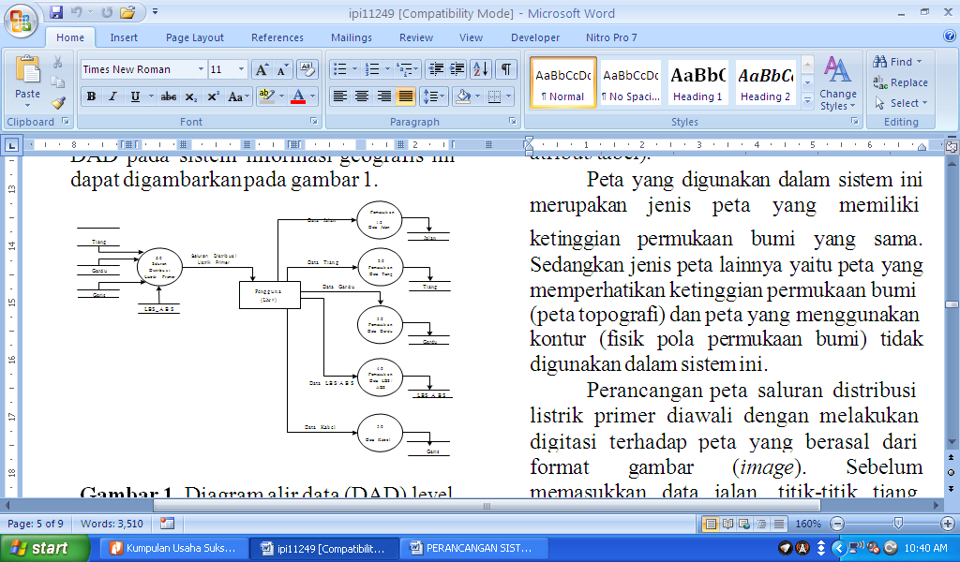
Gambar 1. Diagram alir data (DAD) level 1 sistem informasi geografis

Gambar 1 di atas memperlihatkan diagram alir data (DAD) sistem informasi geografis yang terdiri dari beberapa proses yaitu proses pemasukan data jalan, dan proses menampilkan jaringan jalan. Penguna sistem ini awalnya dapat melakukan pemasukan data jalan dan pemasukan data jaringan jalan, data digitasi terhadap peta yang berasal dari format gambar (image). Sebelum memasukkan data jalan, maka perlu memasukkan terlebih dahulu data geografis dari peta yang digunakan yaitu peta Kota Samarinda Propinsi Kalimantan Timur.
Untuk memasukkan data geografis, maka koordinat geografis peta haruslah memiliki informasi geografis yang akurat sesuai dengan standar nasional atau internasional, yaitu menggunakan koordinat lintang dan bujur. Pemasukan data geografis dapat dilakukan dengan melakukan register dan transform yang terdapat pada fasilitas tambahan dari program Autodesk Map 2004.
Langkah selanjutnya dalam perancangan ini adalah melakukan digitasi dengan memasukkan data spasial dan non spasial yang terdiri dari pemasukan data pada layar (theme) dan tabel jalan yang merupakan tipe garis (line). Setelah keseluruhan proses digitasi selesai, maka akan terbentuk secara lengkap peta jaringan jalan di wilayah Kota Samarinda yang akan digunakan dalam sistem informasi geografis.

d. Perancangan Basis Data (Database)
Program yang dibangun dengan Autodesk Map 2004 menggunakan beberapa tabel basis data yaitu tabel Garis, dan tabel Jalan.

- HASIL PENELITIAN DAN PEMBAHASAN

Implementasi sistem informasi geografis menggunakan peta digital dapat dijelaskan sebagai berikut:
  - Inisialisasi sistem (halaman awal)
Pada saat sistem mulai dijalankan, pertama kali sistem akan melakukan inisialisasi, yaitu:
- Menampilkan peta Kota Samarinda sebagai acuan dalam mendesain jaringan jalan.
- Menampilkan layar (theme) Jalan Kota Samarinda yang semua datanya telah di simpan pada tabel Jalan.
- Menampilkan layar Garis yang merupakan tampilan tabel jaringan.

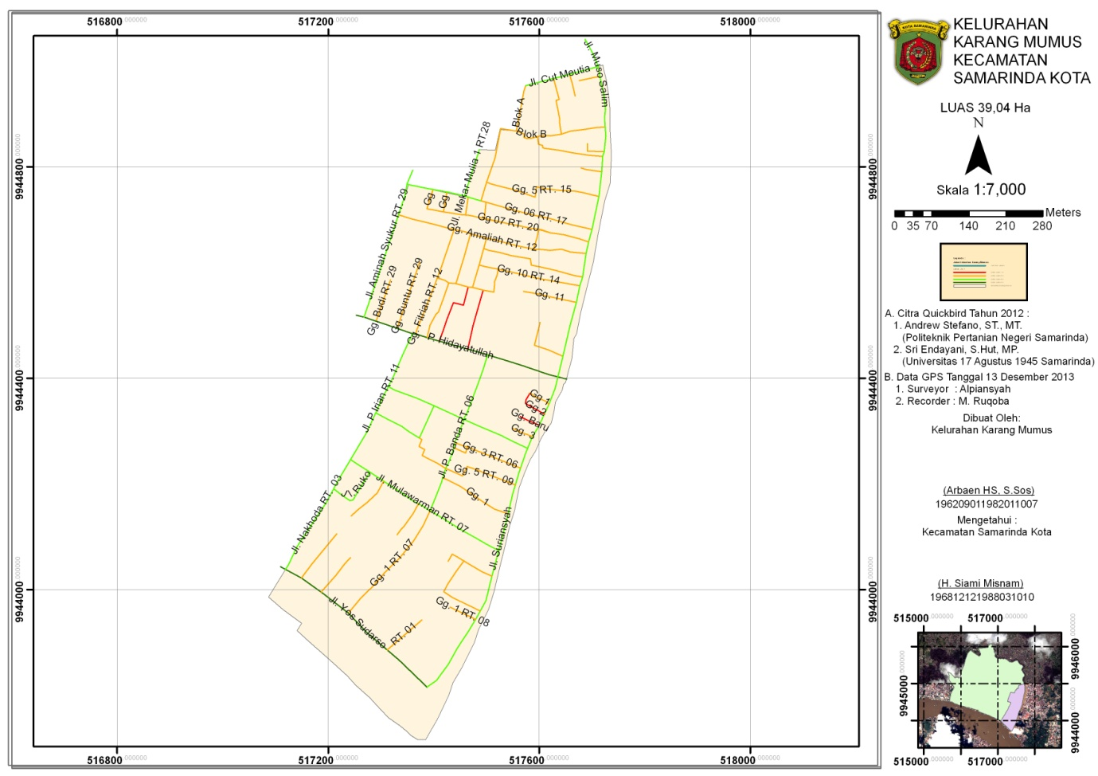

Gambar 2. Tampilan halaman awal menu sistem informasi geografis

  - Mendesain/memasukkan model jaringan jalan sesuai dengan kondisi sebenarnya secara geografis dan memasukkan data jarak / panjang gambar 3.

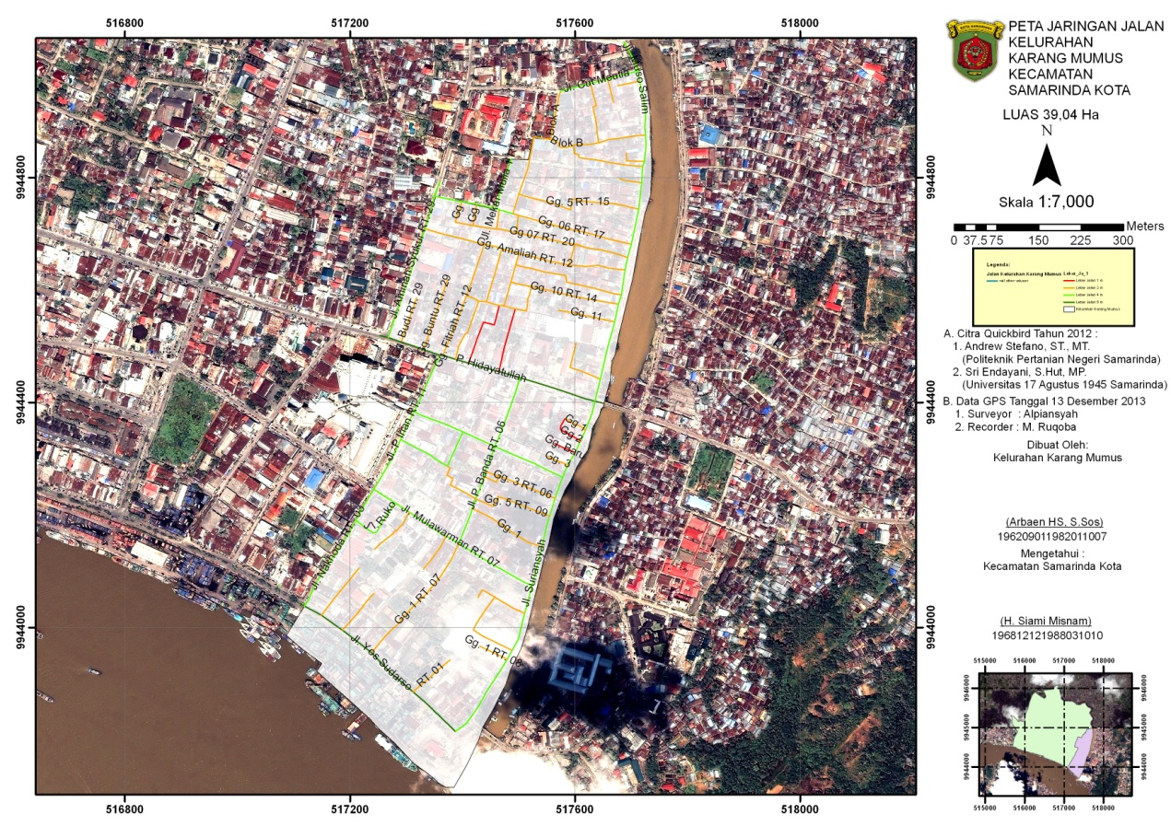

Gambar 3. Tampilan proses pemasukan Citra Quickbird

Kemampuan sistem informasi geografis ini dapat dijelaskan sebagai berikut:
- Kemudahan dalam membuat sebuah peta digital. Peta digital yang digunakan pada sistem informasi geografis ini menggunakan sistem koordinat geografis yang akurat dan memiliki kemudahan dalam melakukan penyuntingan/pengeditan data misalnya untuk pemutakhiran data atau perubahan sistem koordinat.
- Pemrograman dengan menggunakan script Avenue dapat dilakukan dengan mudah.
- Menampilkan peta jaringan jalan berdasarkan kondisi geografis.
- Mampu mengolah data spasial dan non spasial.
- Menyediakan fasilitas pembesaran peta (zoom) dan penggeseran peta (pan).
- Memberikan kebebasan pada pengguna untuk menampilkan layar peta mana yang akan ditampilkan.
- Menampilkan informasi secara keseluruhan jaringan jalan yang ada di wilayah Kota Samarinda.

- KESIMPULAN

Setelah dilakukan perancangan sistem informasi geografis menggunakan peta digital, maka dapat diambil kesimpulan sebagai berikut: Penelitian ini menggunakan program Autodesk Map 2004 yang dilengkapi dengan pemrograman script Avenue untuk mengimplementasikan sistem informasi geografis pada jaringan jalan di wilayah Kota Samarinda dengan menggunakan peta digital. Sistem informasi geografis yang dirancang dan dibuat pada penelitian ini terbukti mampu menampilkan keseluruhan informasi yang ada pada jaringan jalan dimana datanya diambil dari Dinas PU Kota Samarinda. 3. Peta digital yang digunakan pada sistem informasi geografis ini sangat mudah untuk dibuat, menggunakan sistem koordinat geografis yang akurat, dan memiliki kemudahan dalam melakukan penyuntingan/pengeditan data misalnya untuk pemutakhiran data atau perubahan sistem koordinat.

DAFTAR PUSTAKA

- Kadir, A., (2003), Pengenalan Sistem Informasi, Andi, Yogyakarta.

- Kristanto, A., (2008), Perancangan Sistem Informasi dan Aplikasinya, Gava Media, Yogyakarta.

- Ladjamudin, A. B., (2005), Analisis dan Desain Sistem Informasi, Graha ilmu, Yogyakarta.

- Nuryadin, R., (2005), Panduan Menggunakan Mapserver, Informatika, Bandung.

- Oetomo, B. S. D., (2006), Perencanaan dan Pembangunan Sistem Informasi, Andi, Yogyakarta.

- Prahasta, E., (2004), Sistem Informasi Geografis: Autodesk Map Lanjut Pemrograman Bahasa Script Avenue, Informatika, Bandung.

- Prahasta, E., (2009), Sistem Informasi Geografis: Tutorial Autodesk Map, Informatika, Bandung.

- Yousman Y., (2004), Sistem Informasi Geografis dengan MapInfo Professional, Andi, Yogyakarta.

